
中国篮协大数据平台

2026年全国U14青少年篮球大区训练营

报名操作指南

一、大区训练营球员资格
- 年龄要求：2012年1月1日至2013年12月31日出生。
- 在2026U14青少年篮球联赛中累计贡献水平（VORP）位于前70%或在2026年由省级体育行政部门主办的省运会、锦标赛、冠军赛中相应年龄球员的累计贡献水平（VORP）位于前30%。
- 所在省、自治区、直辖市、计划单列市未派出球队参加2026全国U14青少年篮球联赛的，及2026年未举办过锦标赛、冠军赛的，根据往年省、市级比赛成绩、个人表现，择优推荐球员。

二、报名需准备的材料
1.通过公示后，需提交由该省、 自治区、直辖市、计划单列市篮球协会盖章的纸质报名表。
2.身份证照片电子版、一寸蓝底照片电子版。

1.1 个人账号申请
1.1.1 个人账号申请概述
使用中国篮协大数据平台，第一步需要在大数据平台进行账号申请。不同角色的用 户需要进行不同类型的账号申请，本章节详细阐述了个人账号申请及实名认证的操作。
1.1.2 个人账号申请通过手机号方式申请
打开浏览器（请大家使用谷歌 Google 浏览），输入中国篮协大数据平台的网址：
https://bd.cba.net.cn/，界面如下：
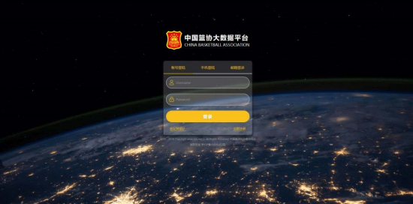
接下来点击页面右下角立即注册按钮，界面如下：

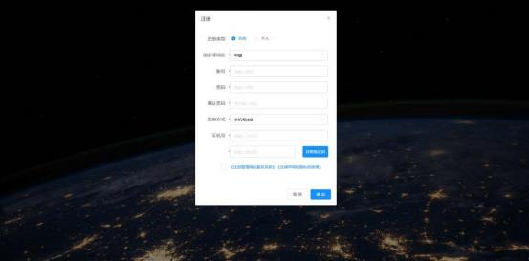

接下来页面的注册类型选择个人，然后选择国家或地区，填写账号、密码、确认密 码，输入手机号，点击获取验证码按钮，输入收到的验证码，并勾选同意注册条款，界 面如下：
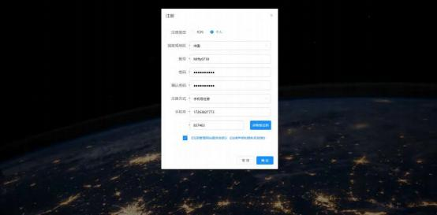
接下来点击确定按钮，账号申请成功，并登录，界面如下：
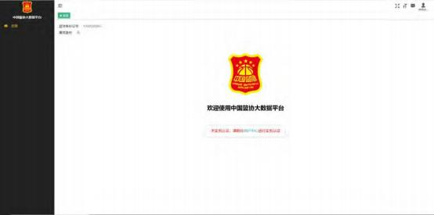
1.1.3 个人账号申请通过邮箱方式申请

如果当前账号没有手机，可以采用邮箱的方式申请个人账号，在注册页面，注册方



输入邮箱收到的验证码，并勾选同意注册条款，界面如下：

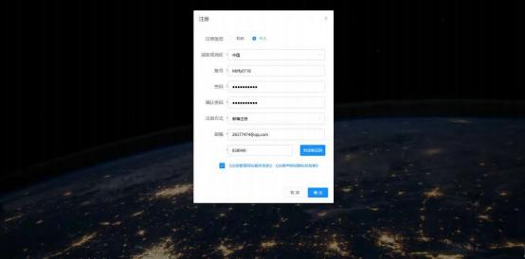

接下来点击确定按钮，账号申请成功，并登录，界面与手机号申请登录后页面相同。 1.2 个人账号实名认证
1.2.1 个人账号基本信息管理
个人账号注册完成后，需要对个人账号的基本信息进行管理，点击页面右上角用户 头像，下拉菜单选择用户中心，具体位置如下：

点击用户中心，界面如下：
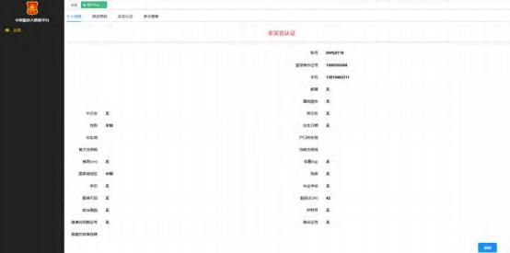

第一个 tab 签是个人信息，点击右下角的编辑按钮，界面如下：
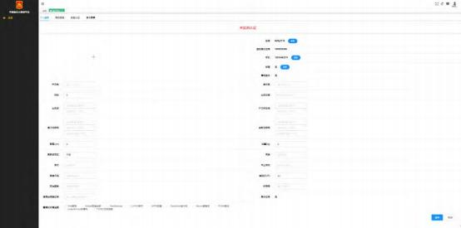
需要在这个页面更新个人中文名，相当于系统的昵称。同时可以修改个人的基本信息，请各位球员谨慎据实填写身高和体重，将按此信息分发相应的服装 。修改完成后，点击保存按钮即可。
个人信息页面最重要的一个信息是篮球身份证号：

这个信息可以提供给俱乐部或个人球队，他们邀请球员加入队伍时，可以通过这个篮球 身份证号进行检索。

1.2.2 个人账号实名自助认证
点击实名认证 tab 签，即可进入实名认证界面，提交个人的真实姓名，以及身份证号就 能通过实名认证。只有通过实名认证的人员才可以进行相关的操作。个人实名认证界面如下：
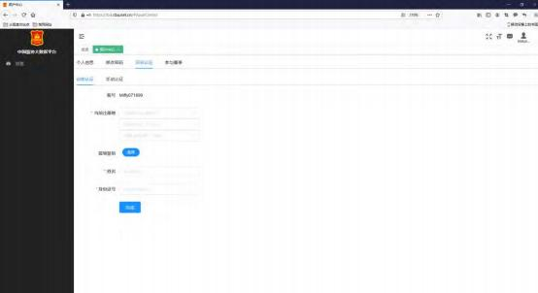

选择当前注册地、属地篮协，填写姓名、身份证号，点击完成按钮，认证成功，界面如下
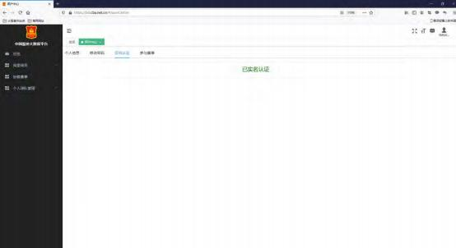

1.2.3 个人账号实名手动认证
如果在进行实名认证时，输入完姓名和身份证号后，并核对信息准确无误后，多次 提交提示“实名认证信息不正确”，错误提示如下：
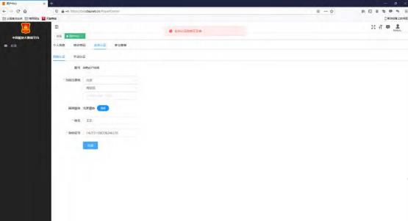

这时需要选择页面的手动认证，填写中文名、性别、国家或地区、身份证号、属地篮 协、出生日期、出生地省、出生地市、当前注册地，上传身份证照片，界面如下：
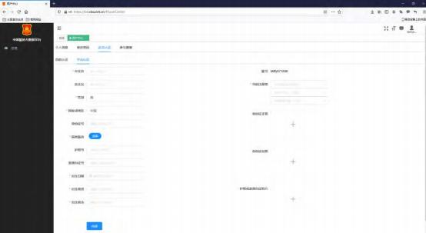
输入完信息并核对无误后，点击完成按钮，等待人工审核即可。

2 个人球队的创建及赛事报名
2.1 个人球队的创建
本章节详细阐述了个人球队创建及赛事报名操作。

2.1.1 个人球队的创建
首先选中页面左侧个人球队管理下的个人球队菜单，界面如下：
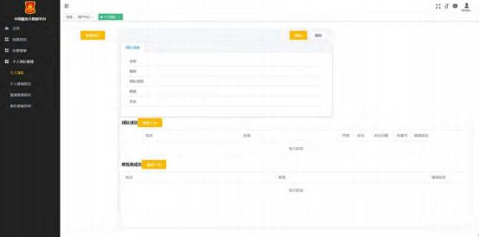
点击确定按钮，球队创建成功，页面如下：
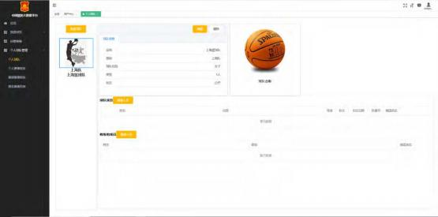

2.1.2 邀请球员

点击球队队员模块的邀请人员按钮，进行球队球员的邀请操作，（为保证不会随意 骚扰别人，邀请需要输入被邀请人的身份证号或者篮球身份证号，即篮球大数据平台 的身份 ID号，才可以查询），查询结果如下：

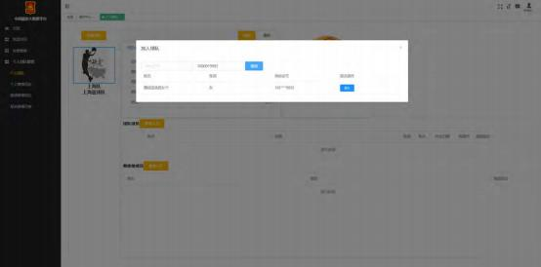
点击加入按钮后就可以完成球员邀请操作，此时球员的邀请状态为：未确认。如图所示：

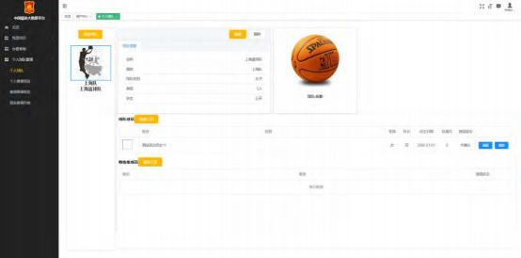

2.1.3 邀请教练组成员

点击教练组成员模块的邀请人员按钮，进行教练组成员的邀请操作，（为保证不会 随意骚扰别人，邀请需要输入被邀请人的身份证号或者篮球身份证号，即篮球大数据平 台的身份ID号，才可以查询），查询结果如下：

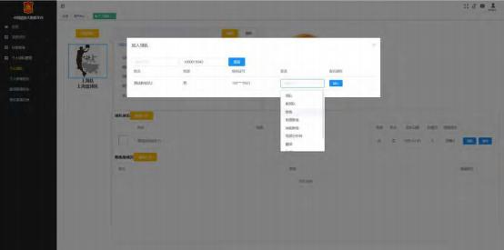

选择被邀请人员的职责，点击加入按钮后就可以完成教练组成员邀请操作，此时的 邀请状态为：未确认。如图所示：
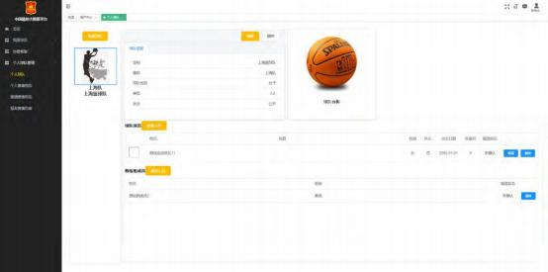

2.1.4 球员/教练组成员接受球队的邀请
被邀请的球员/教练组成员登录系统后，会收到一条邀请消息提示，如图所示：

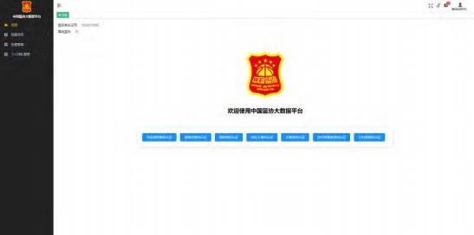
点击右上角消息，如图所示：
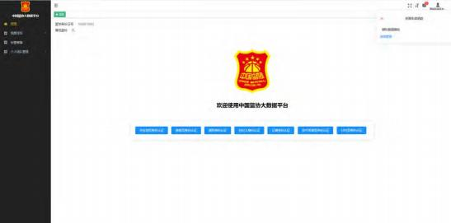
进入消息管理页面，如图所示：
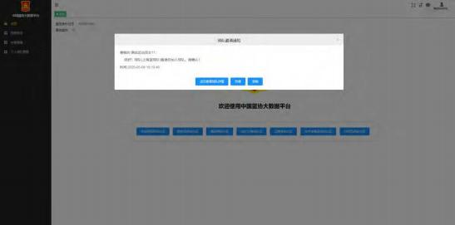

2.1.5 个人球队查看球员/教练组成员同意接收邀请

当被邀请的球员/教练组成员同意接收邀请后，球员/教练组成员状态就变为：通 过。查询界面如下
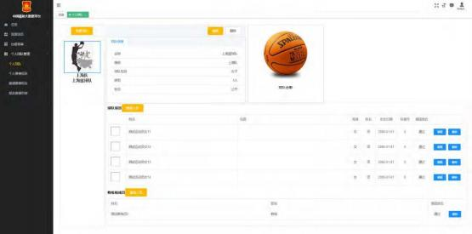

2.2 球队的赛事报名

2.2.1 球队的赛事首次报名

选中个人赛事报名，进入赛事列表，选择球队所对应的大区（大区对照表如下图所 示）：

东北大区（7 个） | 天津、内蒙古、吉林、黑龙江、陕西、甘肃、大连
东南大区（7 个） | 福建、江西、湖南、广东、海南、深圳、厦门
西北大区（7 个） | 北京、河北、山西、辽宁、青海、宁夏、新疆
西南大区（8 个） | 河南、湖北、广西、重庆、四川、贵州、云南、西藏
华中大区（7 个） | 上海、江苏、浙江、安徽、山东、青岛、宁波

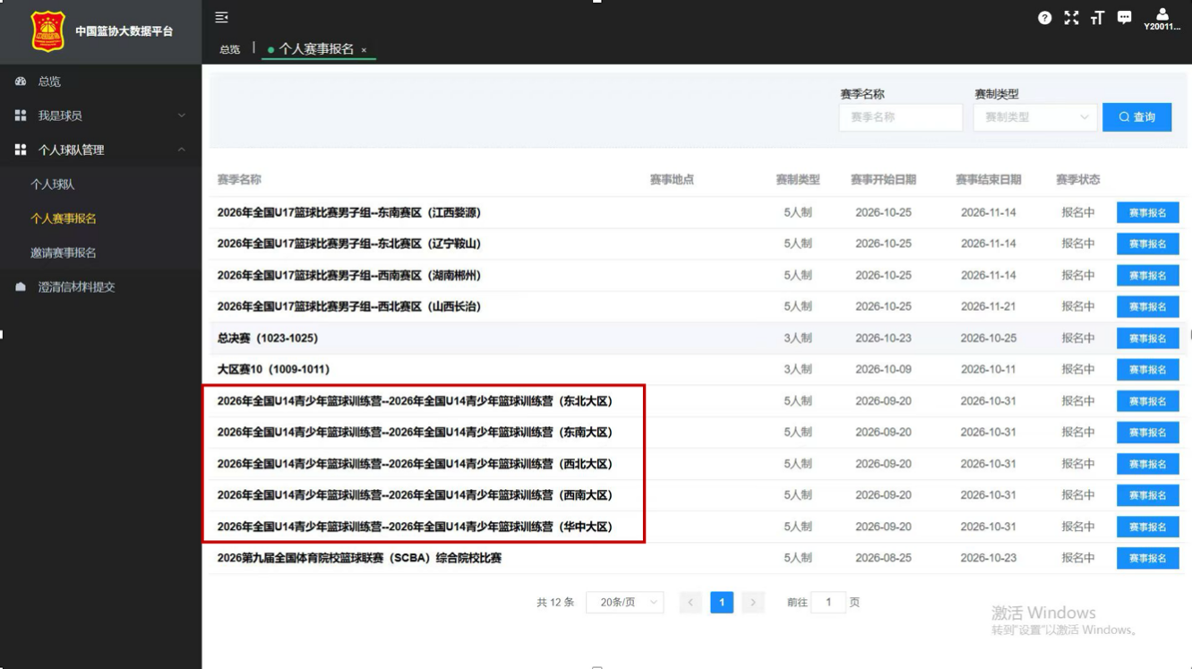
点击相应的赛事报名按钮：

首先选中要报名的球队，选择参加的赛事组别，如下图所示：

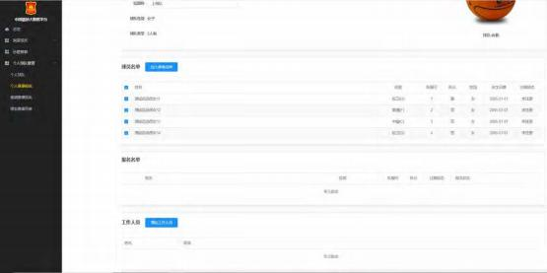
接下来要选择参加本赛事的球员名单，在球员名单列表中选中球员前面的复选框， 如下图所示：

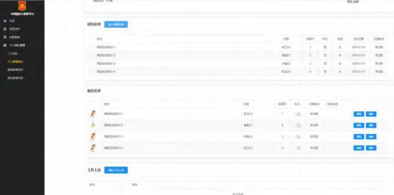

接下来点击加入参赛名单，就将球员加入到报名名单中了，如下图所示：

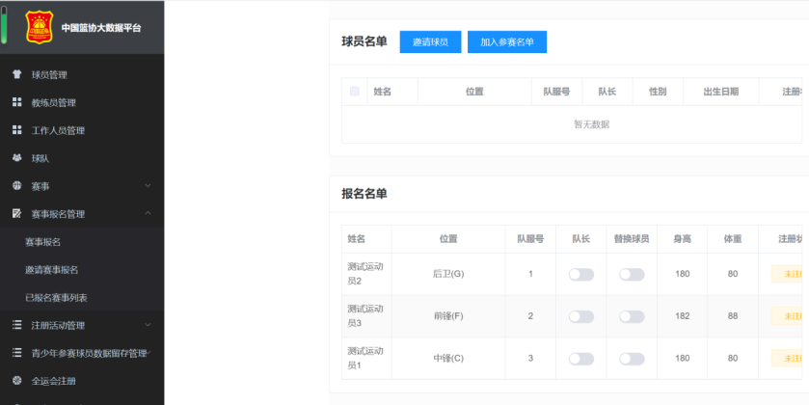

每个赛事的参赛规则不同，对报名球员的信息要求也不同，为了满足赛事要求，需 要按照赛事规则修改参赛球员的信息，点击报名名单列表中的编辑按钮，就可以对球员 的照片、队服号码、位置信息、状态进行修改，如下图所示：

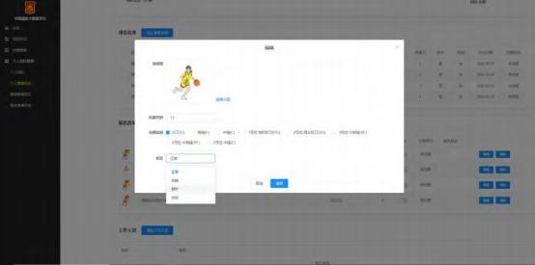

依次修改所有球员的信息，修改完成后，可以在球员列表中选择队长，如图所示：

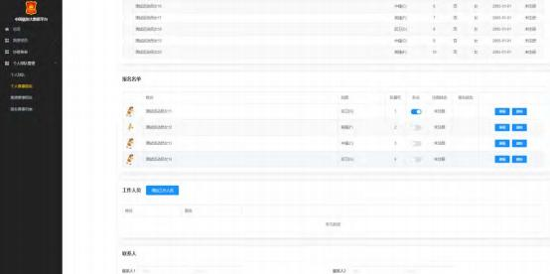

球队球员信息调整完毕后，点击增加工作人员按钮，选择参加本次赛事的教练、领 队等成员。如下图所示：
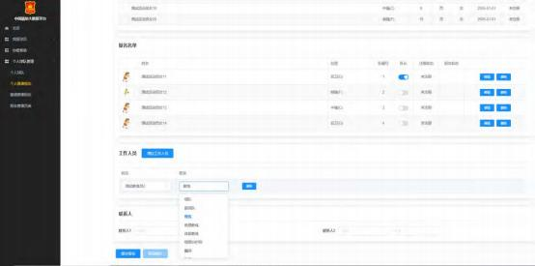

工作人员全部选择完毕后，输入联系人姓名、电话，如下图所示：
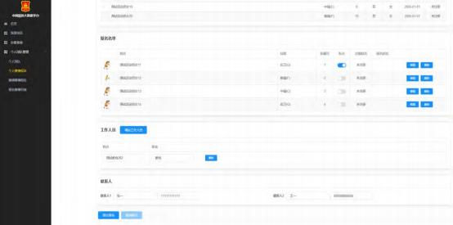

所有人员选择完毕后，点击提交报名即可。提交后报名状态变为待审核， 等待赛事 组织者对此报名进行审核。如图所示：
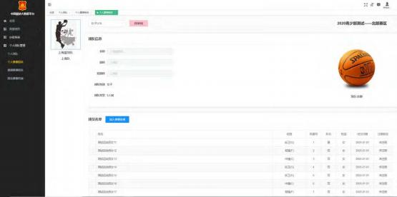

2.2.2 个人球队的赛事报名失败后再次报名

提交报名时，系统会根据赛事的要求进行校验，包含但不限于校验内容有人数下限、 人数上限、超龄人数等信息，不满足要求的会弹出缺少的信息，需要根据提示再次修改调整队伍信息。

如果提交的球员人数少于赛事要求的，会弹出如下信息：
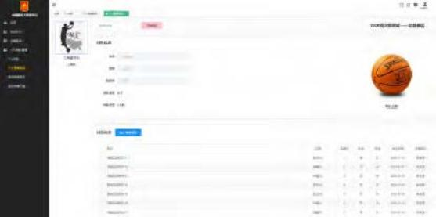

根据提示信息修改球队及球员信息，待所有信息修改完毕后再次点击提交报名，提 交成功后变为待审核，如图所示：
